VIỆN ĐIỆN TỬ VIỄN THÔNG
BỘ MÔN ĐIỆN TỬ VÀ KỸ THUẬT MÁY TÍNH
-------------------------------
MÔN HỌC: KỸ THUẬT VI XỬ LÝ
Học kỳ: 2 Năm học: 2012-2013
ĐÁP ÁN BÀI TẬP VỀ NHÀ SỐ 3
---------------------------------------------------------------------------------------

Bài 1 (20 điểm) : So sánh EPROM , EEPROM , Flash , SRAM , DRAM

Bộ nhớ | EPROM | EEPROM | Flash | SRAM | DRAM
Cấu trúc  1 bít nhớ | 1 Transistor  cho 1 bit | 2 Transistors cho 1 bit | 1 Transistor  cho 1 bit | 6 Transistors cho 1 bit | 1 Transistor  và 1 tụ cho  1 bit
Giá thành/ bit | Vừa phải | Vừa phải | Vừa phải | Đắt | Rẻ
Thời gian  đọc | 45ns | 40 ns | 35ns | 5ns | 50ns
Thời gian  ghi | 1ms/bit | 10ms/page | 1µs/2KB | 5ns | 50ns
Mức tiêu thụ năng lượng | Thấp | Thấp | Thấp | Liên tục tiêu thụ năng  lượng | Thấp, chỉ tiêu thụ năng lượng  khi làm tươi và truy nhập
Kích thước  tối đa của  1 IC | 16Mbits | Mbit | GB | 16Mbits | 4Gbits
Khả năng lưu giữ thông tin | Không bị mất dữ liệu khi  mất nguồn, lưu trữ cho  đến khi bị  xóa bởi tia  cực tím , có  thể ghi được  3 lần | Không bị mất dữ liệu khi  mất nguồn, lưu trữ cho  đến khi bị  xóa bởi điện, có thể ghi  được 10000  lần | Không bị mất dữ liệu khi  mất nguồn,  lưu trữ cho  đến khi bị  xóa bời điện,  có thể ghi  được 1 triệu  lần | Bị mất dữ  liệu khi mất  nguồn , có  thể xóa và  ghi vô hạn  lần | Bị mất dữ  liệu khi mất  nguồn , có  thể xóa và  ghi vô hạn  lần
Ứng dụng | Làm ROM Bios cho các máy tính của những năm 80, 90. | Dùng làm  ROM BIOS cho các máy tính ngày nay. Dùng làm bộ nhớ chương trình của các thiết bị nhúng | Thẻ nhớ,  USB flash | Cache, không nên dùng cho thiết bị chạy pin | Dùng làm bộ nhớ chính  trong các hệ  vi xử lý

Bài 2 : Datasheet EPROM M2716
- Giải thích Sơ đồ thời gian Figure 5 (Read Mode AC Waveforms)

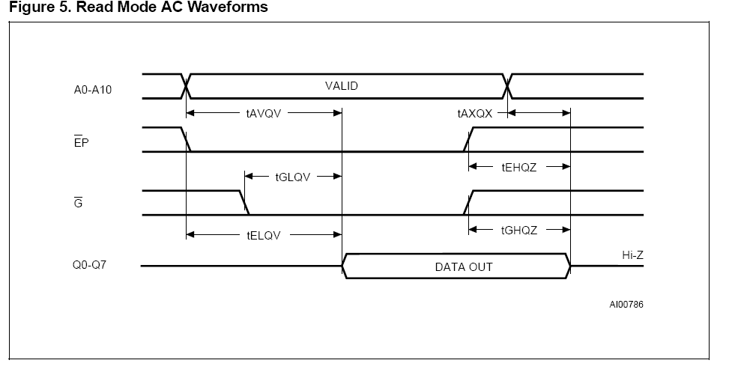
Trong chế độ đọc, EPROM cần 2 tín hiệu EP = V_{IL} và G = V_{IL} để thực hiện cho phép dữ liệu được đưa ra ngoài.
- t_{AVQV}: Khi EP = V_{IL} và G = V_{IL,} t_{AVQV} là thời gian kể từ khi có tín hiệu địa chỉ là hợp lệ (Address Valid) cho đến khi dữ liệu bắt đầu được xuất ra (Output Valid) tối đa là 350ns đối với M2716-1, hay 450ns đối với M2716.
- t_{AXQX}: Thời gian kể từ khi có sự thay đổi của tín hiệu địa chỉ (Address Transiton) cho đến khi bị mất dữ liệu ở đầu ra tối thiểu là 0ns (nghĩa là dữ liệu ở đầu ra của EPROM có thể mất ngay sau khi tín hiệu địa chỉ thay đổi).
- t_{ELQV}: Khi G=V_{IL,} t_{ELQV} là thời gian kể từ khi có tín hiệu chọn chip (Chip Enable Low) đến khi dữ liệu ra bắt đầu được xuất ra (Output Valid) tối đa là 350ns đối với M2716-1, hay 450ns đối với M2716.
- t_{EHQZ}: Thời gian kể từ khi ngắt tín hiệu chọn chip (Chip Enable High) đến khi bị mất dữ liệu ở đầu ra (Output Hi-Z) tối thiểu là 0ns và tối đa là 100ns.
- t_{GLQV} : Khi EP = V_{IL}, t_{GLQV} là thời gian kể từ khi có tín hiệu cho phép dữ liệu ra (Output Enable Low) đến khi dữ liệu bắt đầu được xuất ra (Output Valid) tối đa là 120ns .
- t_{GHQZ} : Thời gian kể từ khi ngắt tín hiệu cho phép dữ liệu ra (Output Enable High) đến khi bị mất dữ liệu ra (Output Hi-Z) tối thiểu là 0ns và tối đa là 100ns.

- EPROM có thời gian truy cập 450ns không thể ghép trực tiếp với 8088 làm việc ở tần số 5MHz vì :
8088 làm việc ở tần số 5MHz, mỗi chu kì T_{i} kéo dài 200ns.
Theo biểu đồ thời gian biểu diễn chu kì đọc bộ nhớ của 8088 thì việc truy cập bộ nhớ kéo dài từ T₁ đến T₃ tức là mất 600ns
Do có : Trễ địa chỉ T_{CLAV} = 110ns
Thời gian giữ của dữ liệu khi đọc T_{DVCL} = 30ns
Nên thời gian truy cập bộ nhớ của 8088 là : T_{AC} = 600 – 110 – 30 = 460ns
Tuy nhiên còn có trễ khi truyền dữ liệu qua các mạch đệm và giải mã địa chỉ: T_{trễ đệm} = 40ns
→ Do đó bộ nhớ ghép nối trực tiếp với 8088 cần có thời gian truy cập
T_{mem} ≤ 460 – 40 = 420ns
Vì vậy EPROM có thời gian truy cập 450ns ( > 420ns) sẽ không thể ghép nối trực tiếp với 8088 làm việc ở tần số 5MHz .
( Muốn ghép nối thì phải báo cho CPU chèn thêm thời gian đợi )

Bài 3 : Datasheet IC SST29EE010

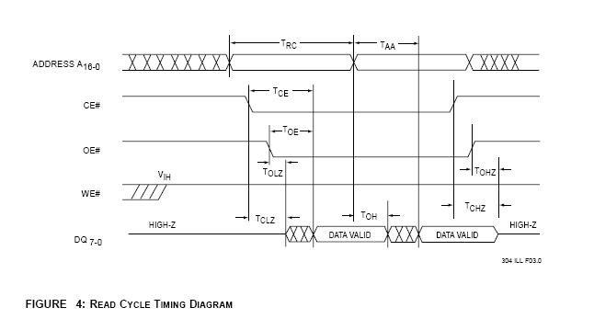
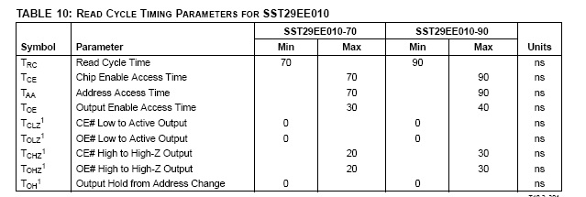
- T_{RC} ( Read Cycle Time): Chu kỳ đọc tối thiểu là 70ns (tín hiệu địa chỉ phải hợp lệ ít nhất là 70 ns).
- T_{AA} (Address Access Time): Khoảng thời gian kể từ khi có tín hiệu địa chỉ hợp lệ đến khi có dữ liệu ở đầu ra tối đa là 70ns.
- T_{CE} (Chip Enable Access Time): Khoảng thời gian kể từ khi có tín hiệu chọn chip (Chip Enable Low) đến khi có dữ liệu ở đầu ra tối đa là 70ns.
- T_{CLZ} (CE# Low To Active Output): Khoảng thời gian kể từ khi có tín hiệu chọn chip (Chip Enable Low) đến khi có tín hiệu kích hoạt dữ liệu ra, tối thiểu là 0ns ( tức là thể kích hoạt dữ liệu ra trước khi có tín hiệu chọn chip)
- T_{CHZ} (CE# High To High-Z Output) : Khoảng thời gian kể từ khi ngắt tín hiệu chọn chip (Chip Enable High) đến khi dữ liệu ra lần 2 không còn được truyền đi (Output High-Z) , tối đa 20ns đối với SST29EE010-70 hay 30ns đối với SST29EE010-90
- T_{OE} (Output Enable Access Time): Khoảng thời gian kể từ khi bắt đầu có tín hiệu cho phép dữ liệu ra (Output Enable Low) đến khi có dữ liệu ở đầu ra tối đa là 30ns
- T_{OLZ} (OE# Low To Active Output) : Khoảng thời gian kể từ khi có tín hiệu cho phép dữ liệu ra (Output Enable Low) đến khi có tín hiệu kích hoạt dữ liệu ra , tối thiểu 0ns ( tức là không thể kích hoạt dữ liệu ra trước khi có tín hiệu cho phép dữ liệu ra )
- T_{OHZ} ( OE# High To High-Z Output) : Khoảng thời gian kể từ khi ngắt tín hiệu cho phép dữ liệu ra (Output Enable High) đến khi dữ liệu ra lần 2 không còn được truyền đi (Output High-Z) , tối đa 20ns đối với SST29EE010-70 hay 30ns đối với SST29EE010-90
- T_{OH} (Output Hold From Address Change) : Khoảng thời gian từ khi chuyển tiếp địa chỉ (kết thúc chu trình đọc) cho đến khi dữ liệu ra lần 1 không còn được truyền đi , tối thiểu 0ns ( tức là không được ngắt dữ liệu trước khi kết thúc chu trình đọc )

Bài 4: ( Bài 31-Tr360-STK)
EPROM 2764 8k × 8
- Số đường địa chỉ của EPROM :
8k × 8 = 2¹³ × 8
→ Có 13 đường địa chỉ A0 ÷ A12
- Số IC nhớ cần dung : 8 IC
- Xác định dải địa chỉ của các IC :
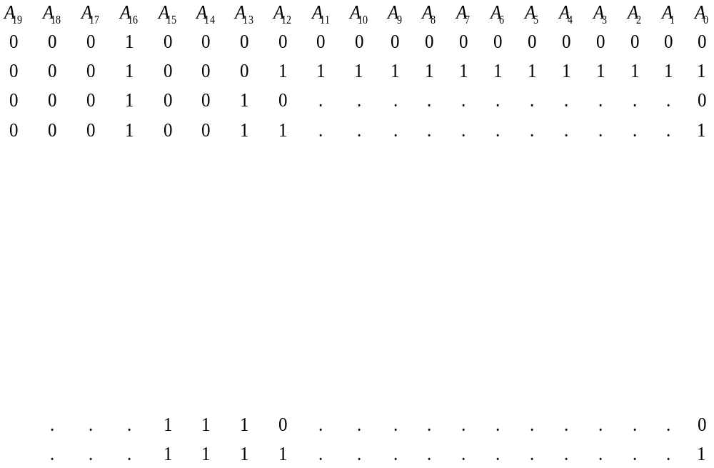

A₀
A₁₂
O₀ 2764
O₇
OE
CE

- Dùng bộ giải mã 3-8 (74LS138) để giải mã địa chỉ

CE
A₀ A₁₂

CE
A 0
B 1
C 2
3
4
G2A 5
G2B 6
G1 7

CE

CE
D₀ D₇

CE

CE
RD

CE
A₁₃
A₁₄
A₁₅
A₁₇
A₁₈
A₁₆
IO/M

Bài 5 : ( Bài 32-Tr360-STK)
SRAM 62256 32k × 8
Xác định số đường địa chỉ : 32k × 8 = 2¹⁵ × 8
→ Có 15 đường địa chỉ : A₀ ÷ A₁₄
Số SRAM cần thêm : 8 SRAM
Xác định dải địa chỉ của các SRAM :
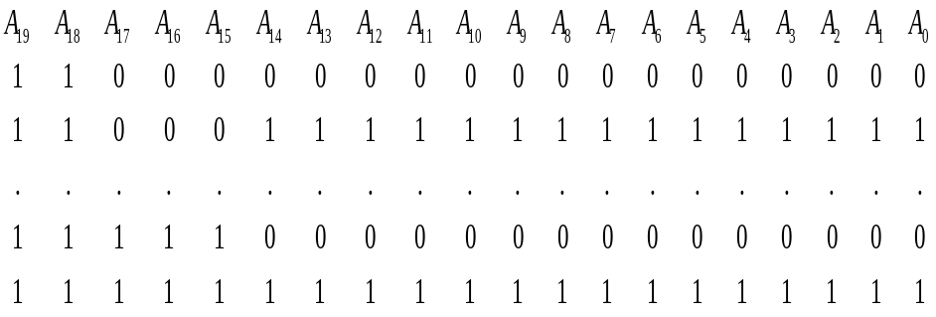

CS

CS

CS

CS

CS

CS

CS

CS

CS

CS

CS

CS

CS

CS

CS

CS

CS

CS

CS

CS

CS

CS

CS

CS

Dùng bộ giải mã U4 để chọn 3 bộ giải mã U6 , U7 , U8 :
- Một địa chỉ bắt đầu với 00 thì chọn bộ giải mã U6
- Một địa chỉ bắt đầu với 01 thì chọn bộ giải mã U7
- Một địa chỉ bắt đầu với 11 thì chọn bộ giải mã U8

Bài 6 : (Bài 46-Tr361-STK)
Phát triển bộ nhớ có độ rộng 32bit từ các EPROM
Chọn EPROM 27128 (16k × 8) ghép nối với 80486
Kích thước bộ nhớ : FFFFFFFF – FFFF0000 + 1 = 64KB
Xác định số đường địa chỉ của EPROM : 16k × 8 = 2¹⁴ × 8
→ Có 14 đường địa chỉ : A₀ ÷ A₁₃
Xác định sô IC nhớ cần dùng : 64k ÷ 16k = 4 IC chia làm 4 bank
Xác định dải địa chỉ của các IC nhớ :
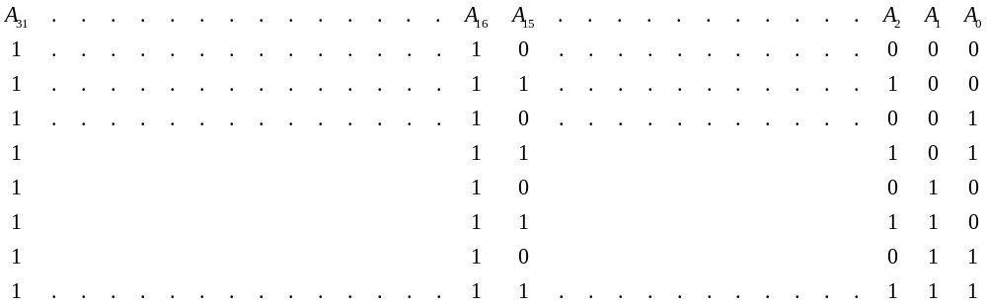

Sử dụng bộ giải mã AMD 16L8 PAL để giải mã địa chỉ :

Bài 7 : ( Bài 47-Tr361-STK)
Phát triển bộ nhớ có độ rộng 64bit từ EPROM và SRAM
Chọn EPROM 27512 (64k × 8) và SRAM M48Z512A_06 (512k × 8)
EPROM ở địa chỉ FFF00000H ÷ FFFFFFFFH
Kích thước vùng nhớ chứa EPROM : FFFFFFFF – FFF00000 + 1 = 1MB
Xác định số đường địa chỉ của EPROM : 64k × 8 = 2¹⁶ × 8
→ Có 16 đường địa chỉ A₀ ÷ A₁₅
Xác định số IC nhớ cần dùng : 1MB ÷ 64KB = 16 IC
→ Chia làm 8 bank , mỗi bank gồm 2 IC nhớ
Xác định dải địa chỉ của các IC nhớ :
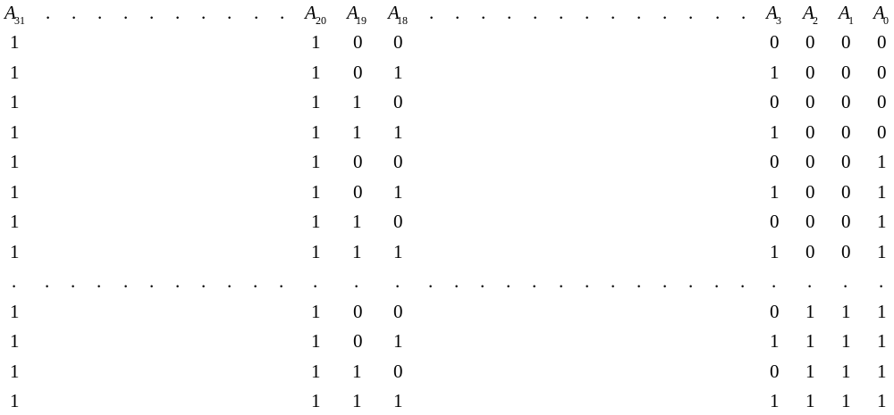

SRAM ở địa chỉ 00000000H ÷ 003FFFFFH
Kích thước vùng nhớ chứa SRAM : 003FFFFF – 0 + 1 = 4MB
Xác định số đường địa chỉ của SRAM : 512k × 8 = 2¹⁹ × 8
→ Có 19 đường địa chỉ : A₀ ÷ A₁₈
Xác định số IC nhớ cần dùng : 4MB ÷ 512KB = 8 IC
→Chia làm 8 bank , mỗi bank gồm 1 IC
Xác định dải địa chỉ của các IC
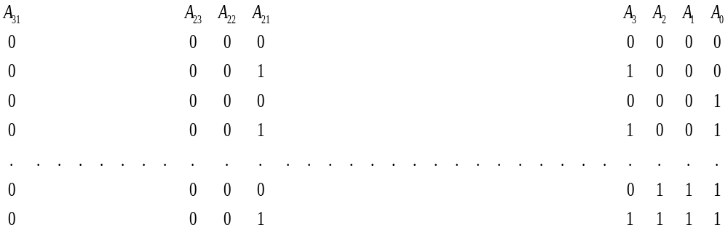

OE
CE IC₀

OE
CE IC₁

OE
CE IC₂

OE
CE IC₃

CE IC₈

CE IC₉

CE IC₁₀

CE IC₁₁

CE IC₁₂

OE
CE IC₄

CE IC₁₃

OE
CE IC₅

CE IC₁₄

OE
CE IC₆

CE IC₁₅

OE
CE IC₇

A₀ A₁₈
D₀ D₇
WE
OE
CS IC₁₆
A₀ A₁₈
D₀ D₇
WE
OE
CS IC₂₀
A₀ A₁₈
D₀ D₇
WE
OE
CS IC₁₇
A₀ A₁₈
D₀ D₇
WE
OE
CS IC₁₈
A₀ A₁₈
D₀ D₇
WE
OE
CS IC₂₂
A₀ A₁₈
D₀ D₇
WE
OE
CS IC₂₃
A₀ A₁₈
D₀ D₇
WE
OE
CS IC₂₁
A₀ A₁₈
D₀ D₇
WE
OE
CS IC₁₉

- Chương trình cho PAL 16L8 U1
;pins 1 2 3 4 5 6 7 8 9 10
A₁₉ A₂₀ A₂₁ NC NC NC NC NC NC GND
;pins 11 12 13 14 15 16 17 18 19 20
U21 EB1 EB0 NC NC NC NC NC NC VCC
EQUATIONS
/EB0 = /U21 * /A₁₉ * A₂₀ * A₂₁
/EB1 = /U21 * A₁₉ * A₂₀ * A₂₁
- Chương trình cho PAL 16L8 U2
;pins 1 2 3 4 5 6 7 8 9 10
A₂₂ A₂₃ A₂₄ A₂₅ A₂₆ A₂₇ A₂₈ A₂₉ A₃₀ GND
;pins 11 12 13 14 15 16 17 18 19 20
A31 NC NC NC NC NC NC U23 U21 VCC
EQUATIONS
/U21 = A₂₂ * A₂₃ * A₂₄ * A₂₅ * A₂₆ * A₂₇ * A₂₈ * A₂₉ * A₃₀ * A₃₁
/U23 = /A₂₂ * /A₂₃ * /A₂₄ * /A₂₅ * /A₂₆ * /A₂₇ * /A₂₈ * /A₂₉ * /A₃₀ * /A₃₁
- Chương trình cho PAL 16L8 U3
;pins 1 2 3 4 5 6 7 8 9 10
MWTC BE0 BE1 BE2 BE3 BE4 BE5 BE6 BE7 GND
;pins 11 12 13 14 15 16 17 18 19 20
NC WR0 WR1 WR2 WR3 WR4 WR5 WR6 WR7 VCC
EQUATIONS
/WR0 = /MWTC * /BE0
/WR1 = /MWTC * /BE1
/WR2 = /MWTC * /BE2
/WR3 = /MWTC * /BE3
/WR4 = /MWTC * /BE4
/WR5 = /MWTC * /BE5
/WR6 = /MWTC * /BE6
/WR7 = /MWTC * /BE7

Bài 8 : Thiết kế bộ nhớ cho 8086 :
a . Bộ nhớ 80kB từ SRAM (8k × 8) bắt đầu từ địa chỉ 0C000H
Xác định số đường địa chỉ của SRAM : 8k × 8 = 2¹³ × 8
→ Có 13 đường địa chỉ : A₀ ÷ A₁₂
Xác định số IC nhớ cần dùng : 80k ÷ 8k =10 IC
→Chia làm 2 bank , mỗi bank gồm 5 IC
Xác định dải địa chỉ của các IC :

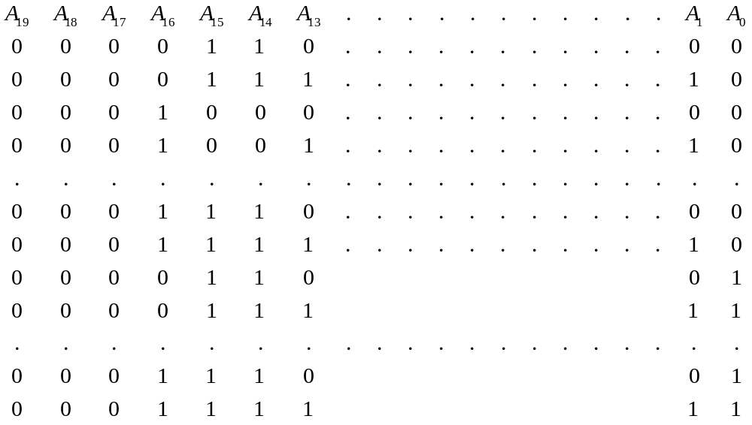

Dùng bộ giải mã 74LS138 để giải mã địa chỉ :
A₀ A₁₂
D₀ D₇
WE
OE
CS IC₀

CS IC₉

CS IC₇

CS IC₅

CS IC₃
A₀ A₁₂
D₀ D₇
WE
OE
CS IC₁

CS IC₈

CS IC₆

CS IC₄

CS IC₂

b . Bộ nhớ 128kB từ ROM ( 32k × 8) kết thúc ở địa chỉ FFFFFH
Xác định số đường địa chỉ của ROM : 32k × 8 = 2¹⁵ × 8
→ Có 15 đường địa chỉ : A₀ ÷ A₁₄
Xác định số IC nhớ cần dung : 128k ÷ 32k = 4 IC
Chia làm 2 bank , mỗi bank gồm 2 IC
Xác định dải địa chỉ của cá IC nhớ :
→ Địa chỉ đầu = FFFFF – 128kB + 1 = FFFFF – 20000 + 1 = E0000H
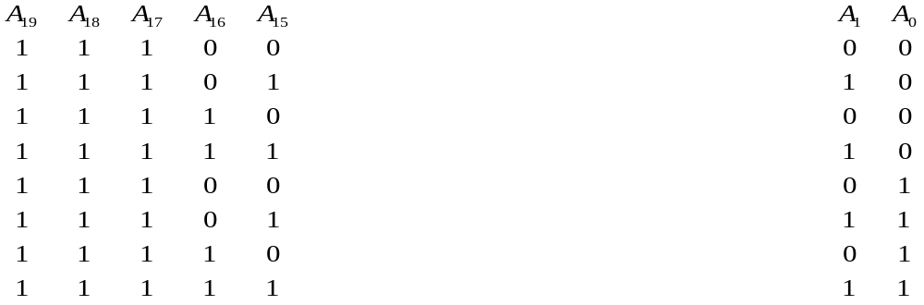

Dùng bộ giải mã 74LS139 để giải mã địa chỉ :
A

OE
CE IC₂

A₀ A₁₄
D₀ D₇

OE
CE IC₀

A

OE
CE IC₃

A₀ A₁₄
D₀ D₇

OE
CE IC₁

